Информация к проекту решения по заявлению:
1.10. ЖСК «Прибрежный»
Земельный участок: кадастровый номер 54:35:000000:161;
местоположение: обл. Новосибирская, г. Новосибирск, ул. Герцена;
Кировский район
площадь 12914 кв.м.;(планшет ).
Зонирование:
Заявленные требования: в части:
- уменьшения предельного минимального количества машино-мест для стоянок индивидуальных транспортных средств с 346 машино-мест до 80 машино-мест;
- уменьшения предельного минимального размера площадок для игр детей, отдыха взрослого населения, занятий физкультурой, хозяйственных целей и озеленения для объектов капитального строительства в границах земельного участка с 3997 кв.м до 3095 кв.м.
Обоснование согласно заявлению: в связи с тем, что наличие инженерных сетей и инженерно-геологические характеристики земельного участка являются неблагоприятными для застройки
Планируется: строительство многоэтажного жилого дома

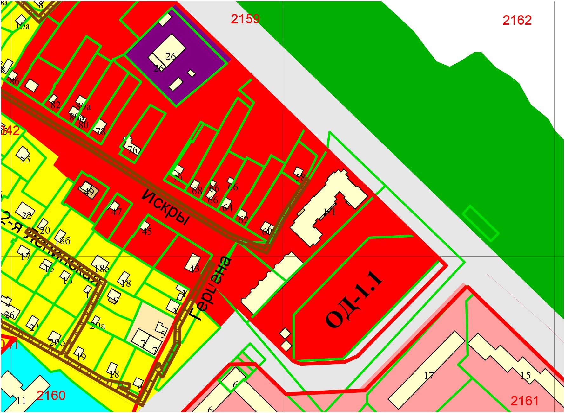
Герцена 1/1 корп.2

